Понятие, причины и классификация внешних эффектов (экстерналий)

Понятие и причины внешних эффектов (экстерналии)

Чрезвычайно важным понятием в экономике природопользования являются экстерналий (внешние эффекты). В ходе экономической деятельности происходит постоянное воздействие на природу, людей, различные объекты и т.д. С этим воздействием и связано возникновение экстерналий. Экстерналий — это внешние эффекты (или последствия) экономической деятельности, которые положительно или отрицательно (чаще) воздействуют на субъекты этой деятельности.
Предположим, что ваш дачный участок расположен на болоте, где невозможно ничего построить и вырастить. Но у вас есть трудолюбивый и состоятельный сосед, который осушает своей участок, создает дренаж, подводит дорогу и т.д. В этом случае с большой долей вероятности ваш участок также станет суше, и вы сможете построить надежный дом, вырастить любимые цветы, воспользоваться соседской дорогой и пр. Т.е. вы получаете значительные выгоды от деятельности соседа. Это пример положительных экстерналий.
К широко распространенным в жизни примерам отрицательных внешних эффектов можно отнести поездки на автомобиле или курение, когда жители районов с интенсивным транспортным движением или некурящие - жертвы данных видов загрязнения среды - могут нести дополнительные издержки, в частности, на охрану своего здоровья.
Классическим примером положительных внешних эффектов является образование. Оно приносит выгоды индивидуальным потребителям: образованные люди обычно получают более высокие доходы, чем менее образованные. Но образование обеспечивает большие выгоды и всему обществу. В обществе каждый его член выигрывает от того, что другие граждане получают хорошее образование. Экономика также в целом выигрывает от наличия более универсальной и более производительной рабочей силы. Неслучайно в постиндустриальном обществе все большее значение приобретает такой фактор производства как человеческий капитал (по сравнению с уменьшением роли физического капитала и природных ресурсов). Все более важными становятся инвестиции в человеческое развитие, которые сейчас занижены.
К сожалению, в охране природы подавляющее число воздействий на среду связано с отрицательными внешними эффектами: различного рода загрязнения, отходы, разрушение природных объектов, экологические ущербы и т.д. Обычно такие негативные эколого-экономические последствия экономической деятельности субъекты этой деятельности стараются не принимать во внимание. И здесь экстерналий можно охарактеризовать как негативные эколого-экономические последствия экономической деятельности, которые не принимаются во внимание субъектами этой деятельности.
Экстерналий непосредственно не сказываются на экономическом положении самих загрязнителей. Производители загрязнений заинтересованы прежде всего в минимизации своих внутренних издержек, а внешние, экстернальные издержки они обычно игнорируют как проблему, требующую дополнительных затрат для своего решения. Издержки по борьбе с экстерналиями вынуждены нести другие. И здесь возникает вполне резонный для экономики вопрос: почему люди, предприятия и пр., подвергшиеся внешнему воздействию, должны сами компенсировать возникшие у них отрицательные экстерналий, различные виды ущерба?

Классификация внешних эффектов (экстерналии)
Трактуя понятие экстерналий в широком аспекте, в зависимости от различного типа воздействий (во времени, между секторами или регионами и пр.) можно выделить следующие типы внешних эффектов:
Темпоральные (между поколениями) экстерналии. Этот тип экстерналий тесно связан с концепцией устойчивого развития. Современное поколение должно удовлетворять свои потребности, не уменьшая возможности следующих поколений удовлетворять свои собственные нужды. Порождая глобальные экологические проблемы, исчерпывая невозобновимые ресурсы, загрязняя окружающую среду и т.д. в настоящем времени, современное человечество создает огромные экологические, экономические, социальные проблемы для потомков, сужая их возможности удовлетворять собственные нужды. Здесь принципиальным экономическим моментом является возложение дополнительных, экстернальных затрат современным поколением на будущие при сложившемся техногенном развитии. Так, исчерпание в ближайшем будущем нефти, массовая деградация сельскохозяйственных земель создадут огромные энергетические и продовольственные проблемы для будущего, потребуют резкого роста затрат по сравнению с современными для удовлетворения первейших нужд. Налицо отрицательные темпоральные экстерналий. Возможны и положительные темпоральные экстерналий. Технологические прорывы, достижения научно-технической революции современников создают возможности по снижению затрат в будущем. Например, освоение дешевых технологий производства энергии (солнечная и пр.) дадут значительный экономический эффект в будущем.
Глобальные (межстрановые) экстерналии. В масштабах планеты данный вид экстерналий уже породил ряд конкретных проблем, связанных, прежде всего, с переносом трансграничных загрязнений. Выбросы химических соединений в атмосферу, загрязнение рек и прочие экологические воздействия создают значительные эколого-экономические проблемы у других стран. Загрязнение атмосферы в Великобритании в результате переноса загрязнителей приводит к появлению «мертвых» озер на севере Швеции, необходимости выделения дополнительных затрат для охраны окружающей среды. И примеров подобного негативного экологического воздействия в мире становится все больше. В настоящее время мировое сообщество осознает эту проблему. Подписываются специальные мировые конвенции и соглашения, межстрановые договоры по борьбе с трансграничными загрязнениями и по обязательствам сторон.
Межсекторальные экстерналии. Развитие секторов экономики, особенно природоэксплуатирующих, наносит значительный экологический ущерб другим секторам. В России огромные потери несет аграрный сектор. Добыча железной руды на Курской магнитной аномалии (металлургический комплекс) приводит к выбытию из сельскохозяйственного оборота огромных площадей лучших земель в мире — черноземов. Создание каскада ГЭС на Волге (энергетический комплекс) привело к затоплению 5—7 млн. га высокопродуктивных сельскохозяйственных угодий. Добыча энергетических ресурсов в северных регионах страны сопровождается гибелью и деградацией миллионов гектаров оленьих пастбищ. Все это вынуждает сельское хозяйство нести дополнительные затраты, осваивать дополнительно маргинальные малоплодородные или отдаленные участки земли. Существуют и положительные межсекторальные экстерналии. Развитие одних секторов может дать значительный эколого-экономический эффект в других секторах. Это достигается при альтернативном решении экологических проблем, структурной перестройке экономики.
Межрегиональные экстерналии. Этот вид экстерналий является уменьшенной копией глобальных экстерналий, только в рамках одной страны. Для такой огромной страны, как Россия, с ее многочисленными административными единицами, областями, субъектами Федерации данная проблема стоит довольно остро. Классическим примером здесь может быть река Волга, когда находящиеся в верхнем течении регионы своими загрязнениями создают дополнительные затраты на очистку воды у «нижних» регионов.
Локальные экстерналии. Этот вид экстерналии наиболее хорошо изучен в литературе. Обычно на ограниченной территории рассматривается предприятие-загрязнитель и анализируются вызываемые его деятельностью экстернальные издержки у реципиентов (других предприятий, населения, природных объектов и пр.).

С точки зрения последствий внешние эффекты делятся на положительные и отрицательные.
Положительный внешний эффект существует, когда посторонние субъекты извлекают выгоду без соответствующей компенсации, и поэтому общественная полезность превышает частную. Поскольку полезность товара или услуги не полностью отражается в рыночной цене, то связанные с положительными внешними эффектами товары выпускаются в недостаточном количестве.
Отрицательный внешний эффект означает непредвиденные издержки посторонних субъектов и сопровождается разрывом между общественными и частными издержками. Выпуск товаров, связанных с отрицательными внешними эффектами, осуществляется в объеме, превышающем эффективный уровень, из-за отсутствия полной информации об издержках в рыночной цене.

По способу проявления внешние эффекты бывают технологическими и пекуниарными.
Технологические внешние эффекты – это последствия экономической деятельности, которые не охватываются рыночными процессами и предполагают наличие технологической цепочки воздействия на третьи лица. Именно они изучаются теорией внешних эффектов и требуют соответствующей корректировки.
Пекуниарные внешние эффекты находят соответствующее ценовое выражение и не ведут к нарушению эффективности.

В зависимости от участников внешние эффекты подразделяются на:
- потребительские, которые возникают, когда экономическая деятельность потребителя в лице домашнего хозяйства влияет на уровень полезности одного или более домашних хозяйств, но не оказывает влияния на производственную сферу экономики;
- производственные, при которых экономическая деятельность фирмы влияет на производственные результаты одной или более фирм, но не оказывает влияния на уровни полезности домашних хозяйств;
- производственно-потребительские, при которых экономическая деятельность домашнего хозяйства влияет на производственные результаты одной или более фирм или экономическая деятельность фирмы влияет на уровень полезности одного или более домашних хозяйств.

Внешние эффекты могут вызывать:
- частные издержки – это затраты участников рыночной операции, связанные с производством блага. Так как они включаются в рыночную цену блага, то они носят внутренний характер;
- общественные (социальные) издержки – это совокупные затраты участников рыночной сделки и третьих лиц.

Механизм внешнего эффекта анализируется с помощью традиционных микроэкономических моделей. Рассмотрим пример отрицательного внешнего эффекта.

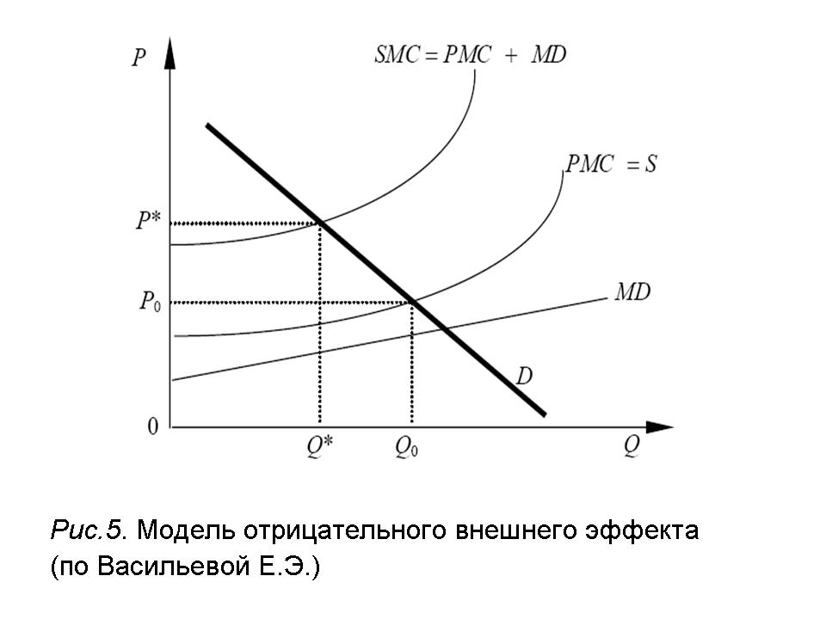

Предположим, фирма производит экологически неблагоприятную продукцию, объем выпуска, которой представлен на оси абсцисс. Предложение этой продукции характеризует кривая S, одновременно являющаяся кривой частных предельных издержек данной фирмы PMC (private marginal cost). Спрос на продукцию фирмы показан с помощью кривой D. Выпуск продукции сопровождается предельным ущербом MD (marginal damage). С учетом этого общественные предельные издержки SMC (social marginal cost) представляют собой сумму частных предельных издержек и предельного ущерба, т. е. SMC = РМС + MD. Эффективным является выпуск Q* при цене Р*, который соответствует точке пересечения кривой общественных предельных издержек и кривой спроса на данный товар D. Реальный выпуск Q0 определяется пересечением кривой спроса с кривой частных предельных издержек. Очевидно, что Q0 > Q*, т. е. реальный выпуск превышает эффективный.
Существование экстерналии ставит вопрос о реальной цене продукции предприятий-загрязнителей для общества. Очевидно, что недоучет в цене экстернальных издержек (неэффективность рынка в их адекватном отражении) искажает цену и делает ее заниженной по сравнению с фактическими общественными издержками.

